1、创建express工程
2、进入工程目录安装mongoose并引入依赖：
npm install --save mongoose
3、使用mongoose连接mongoDB数据库
var express = require('express');
var app = express();

/*****官方例子*****///引入mongoose模块var mongoose = require('mongoose');//创建数据库连接var db=mongoose.connect('mongodb://localhost:27017/test');
//检查是否连接成功
db.connection.on("error",function(error){
console.log("数据库连接失败："+error);
});

db.connection.on("open",function(error){
console.log("++++++数据库连成功++++++");
});

//插入数据测试//创建了一个名为Cat的模型model并规定了属性name为Stringvar Cat = mongoose.model('Cat', { name: String });//一个kitty对象var kitty = new Cat({ name: 'tinyphp' });//存入一条记录kitty.save(function (err) {
if (err) {
console.log(err);
} else {
console.log('成功插入数据');
}
});
/************/
module.exports = app;

4、启动mongoDB数据库，命令输入mongo
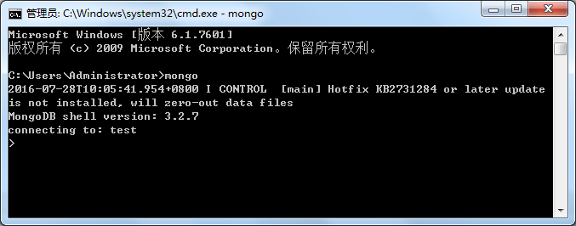
5、另启命令窗口 npm start 启动工程
6、验证一下，可以看出成功插入了一条记录
